双流区李鹏名师工作室
2021-2023学年度研修成果

张倩

目录

三年研修计划------------------------------2
2021学年度研修成果-----------------------5
2022学年度研修成果-----------------------6
2023学年度研修成果-----------------------9
三年研修总结------------------------------14

- 三年研修计划
凡是“预则立，不预则废”，有幸成为“双流区李鹏名师工作室”的一名成员，这是对我今后教育教学的鞭策。在这里，我将有机会得到专家的指导，并能与大家交流教育教学方法和理念。为了全面提升自己的教学能力和科研能力，努力提高自己的综合素质，成为具有终身学习和创新能力的特色教师。因此，特制定以下三年研修计划
一、积极学习
在这三年中，我按照工作室计划的具体要求认真地学习教育理论，在理性认识中丰富自我。深入钻研教材，课程标准，研究教法，体会新课程的性质、价值、理念,提高自己的业务能力。
1.理论积淀，提升素养。心中有课标，是一个老师上好课的前提。本学期，我仔细研读了英语新课程标准，做了详细笔记。对其他所有学科的课程标准，通过各种途径找相关资料进行了仔细阅读、记忆，心中对教育教学工作的目标很明确，方向也很清楚,为工作的落实打好了基础。
2.经常观看各个学科优秀课堂教学视频，了 解总结优秀课堂的方法特点，把理论与实践进行结合研究。
3.阅读优秀的教育教学文章,从中获得启发与提升。
二、努力实践
1.积极开展课堂教学的有效性研究，完成了与课堂教学相关的论文。勇于承担指导办校学员和学校对外公开课。
2.积极参加名师工作室以及学校的各项相关活动、培训，在活动中本人力求做到以提高自身素质为准绳，以提升新课程教学理念为基准。在培训活动中自身能力得到了锻炼和提高，自身素质得到了不断更新。
3.积极参加听课、评课等活动，向其他教师学习，在研讨活动中能就课堂教学、教材、教法及教学实际问题进行切磋交流。从而促使自己在实践中不断感悟，在感悟中不断提升。
三、不断反思
在不断的探索和研究中，我认识到下面两点是我们所有教师都应要努力追求的:
1.当好教学活动的组织者
在学习和研究中，我认为教师要充分信任学生，相信学生有完全学习的能力。要把探究的机会交给学生，让学生充分展示自己学习的过程。新课程实施的灵活性大，教师难以驾驭教学行为，课堂教学中表现为过多的焦虑和不安。原因是教学过程中，教师面对学生精彩纷呈的学习活动，还不习惯参与学生的学习过程，观察和探究学生的学习方式，及时了解他们的认知情况，学生的需要没有真正地被关注，老师的指导没落到实处，甚至是走形式。所以，做好教学活动的组织者是很有必要的。
2.做好一个成功的“引路人”
一堂新课开始， 我们可通过导入的设计、学习氛围的创设、教材所蕴含的兴趣因素、课堂内外的各种资源来唤起学生对新知识的兴趣，让学生产生学习的意愿和动力。然后，教给学生探索、发现的方法，让学生会探索、会发现。教师除了必须把学生自学作为课堂教学的重要步骤外，还需精心设计每一次自学的目标、内容,同时加强自学方法的指导，有时的作文指导课，似乎是在纸上谈兵的时间过多，学生真正动手的时间较少，怎样解决这一问题呢，我也在不断思考。所以，我们要做一个学生在学习路上的引路人。
三年里，我一定坚持学习教育专业理论和各种专业知识，不断提高专业理论知识和业务水平。并积极阅读教育杂志，期刊，报纸等，汲取先进的教育教学理论和方法，逐步渗透到教学中。向工作室李老师，同仁们学习探讨，取长补短。争取三年收获满满！

二、2021学年度成果
- 课题研究的过程资料及成果：
无
- 研究课、示范课、专题讲座
无
- 论文、赛课获奖、及个人荣誉：
2021年 成都市论文二等奖
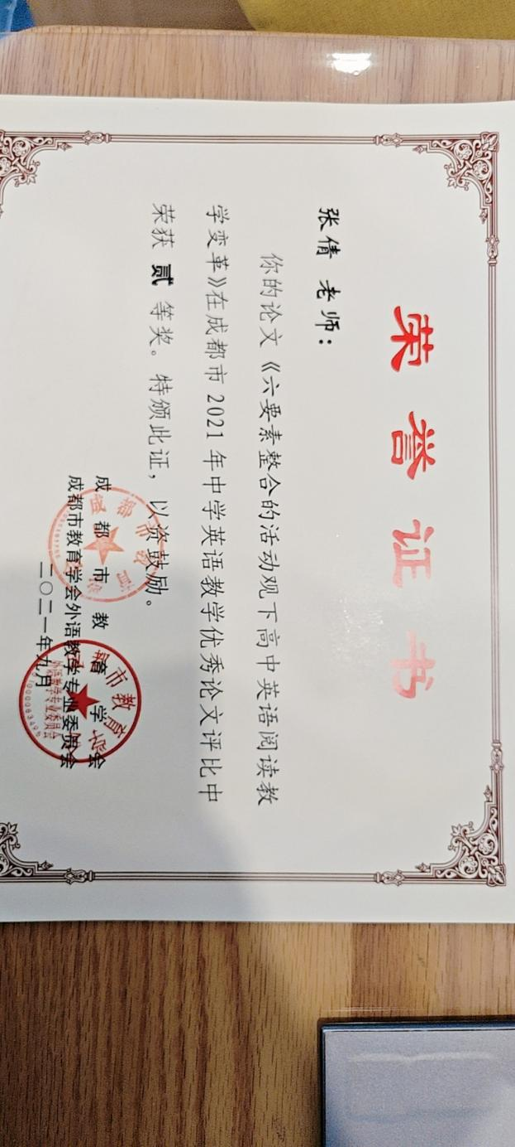

三、2022学年度成果
（一）课题研究的过程资料及成果
- 研究课、示范课的教学设计、专题讲座
2022年5月成都市春季菜单培训献课
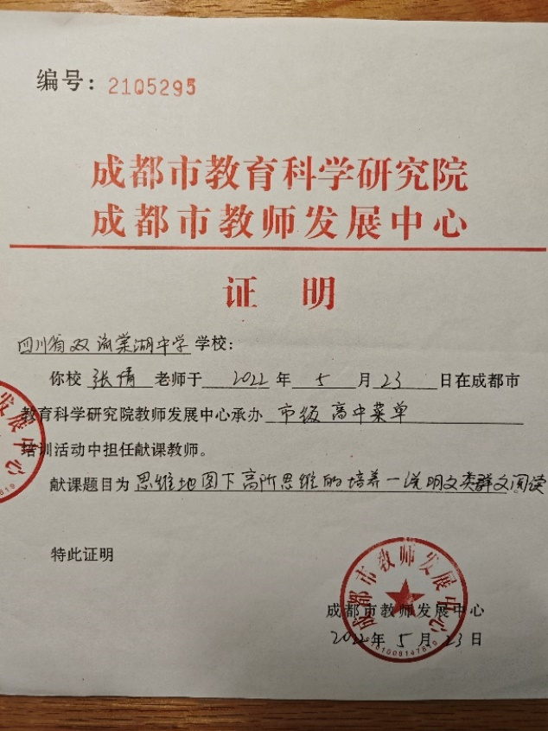
2022年10月秋季菜单培训献课
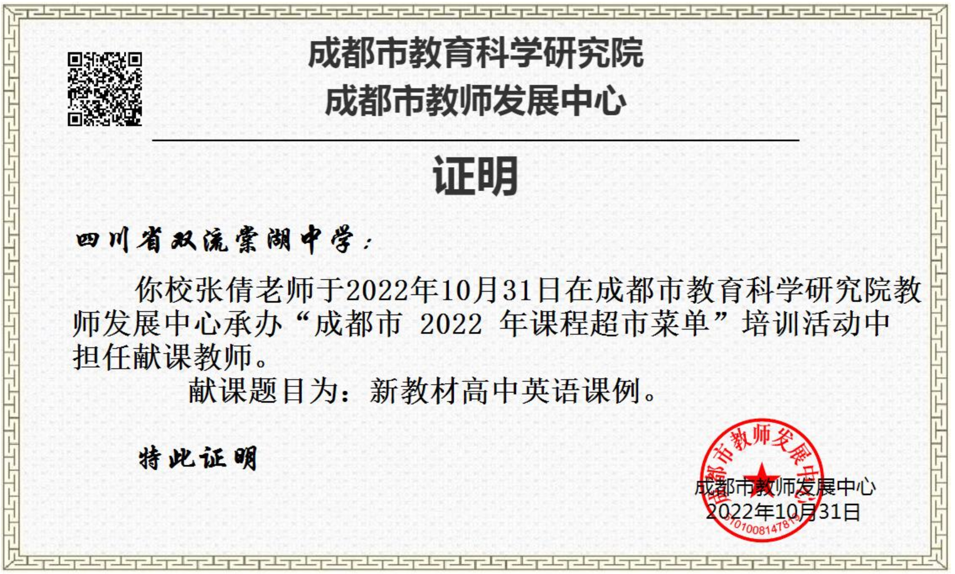
2022年12月优秀教学案例选作教学参考
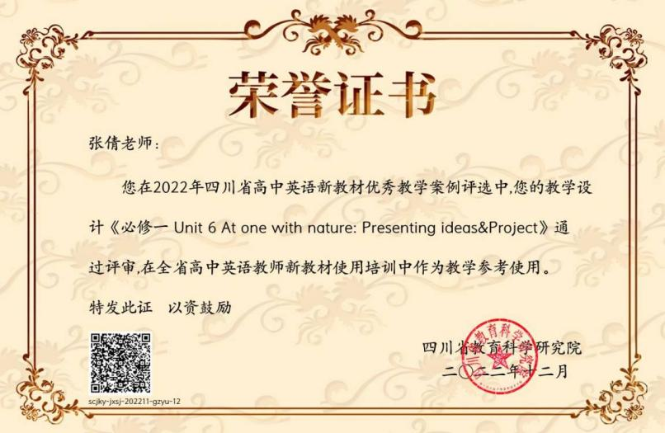
- 论文、赛课获奖、及个人荣誉
2022年成都市论文二等奖
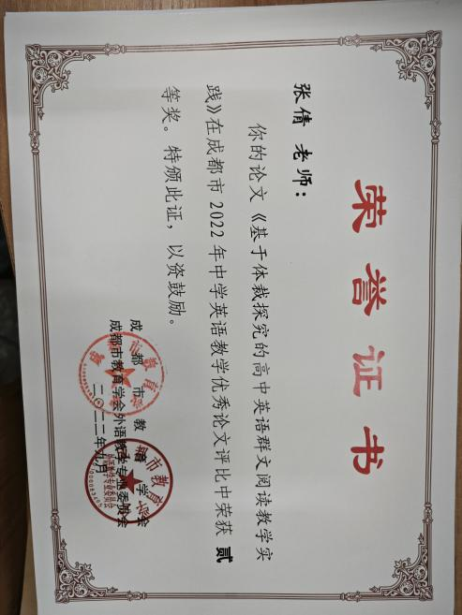
2022年成都市赛课二等奖
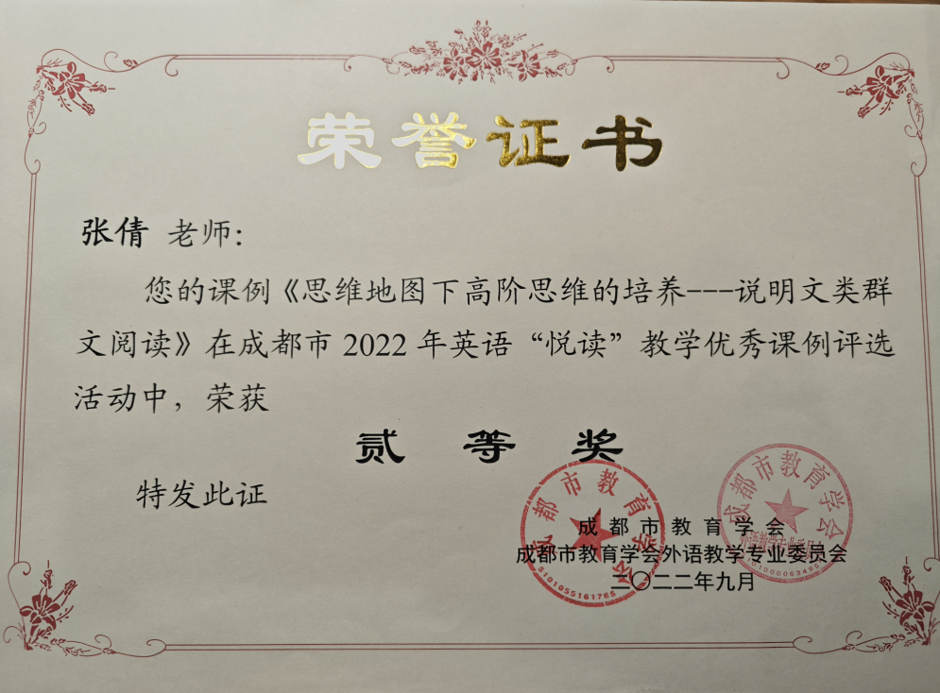
2022年双流区教坛新秀
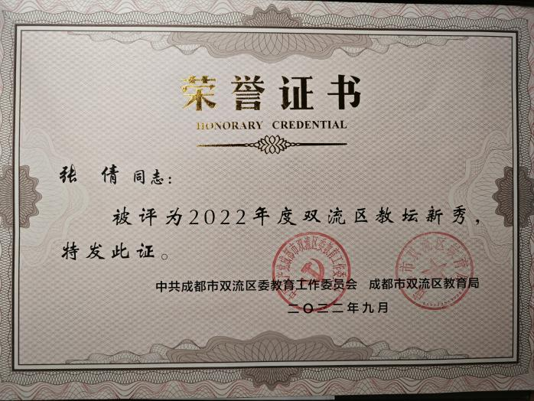

四、2023学年度成果
- 课题研究的过程资料及成果：
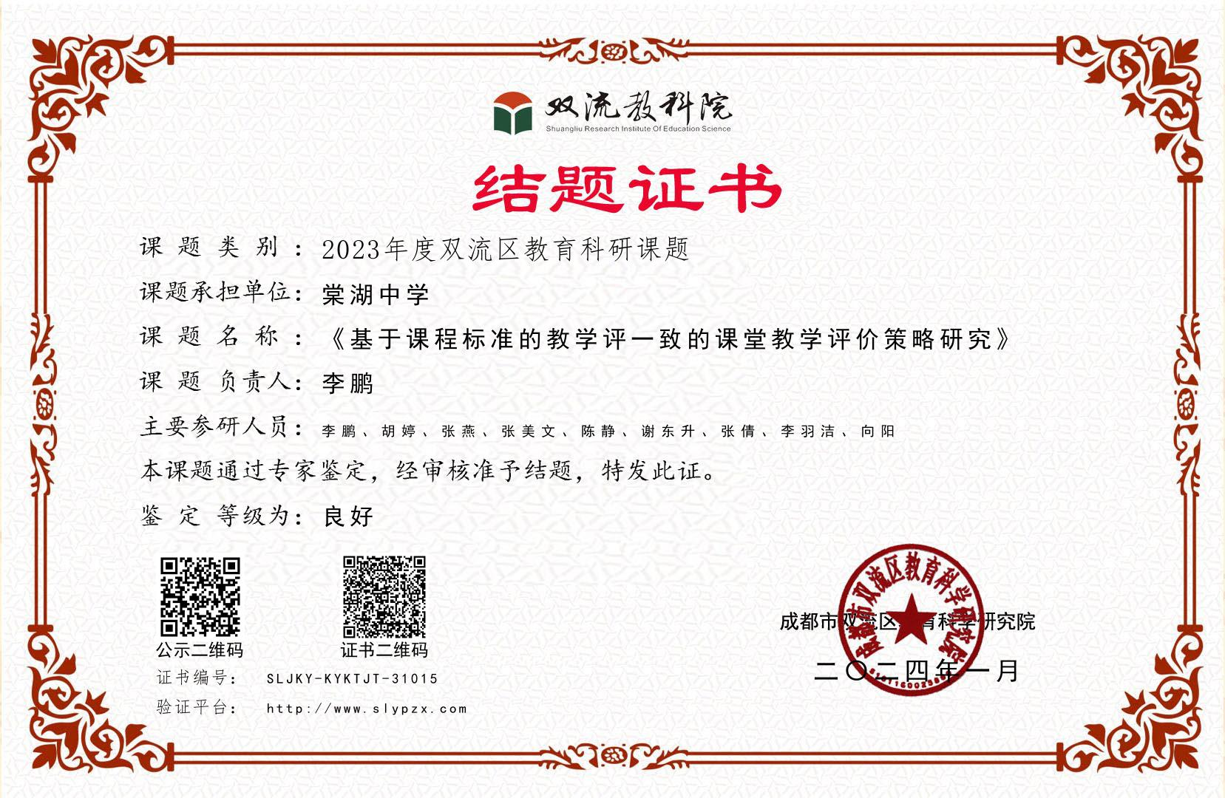
（二）研究课、示范课的教学设计、专题讲座
2023年3月四川省云教联盟展示课
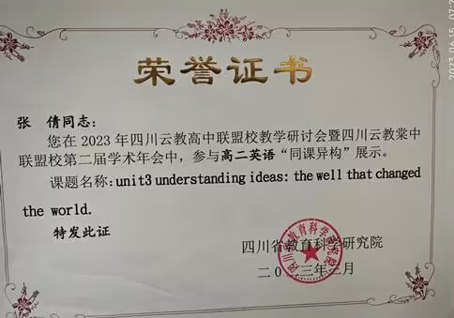
2023年4月第六届英语教学与测评学术会议发言
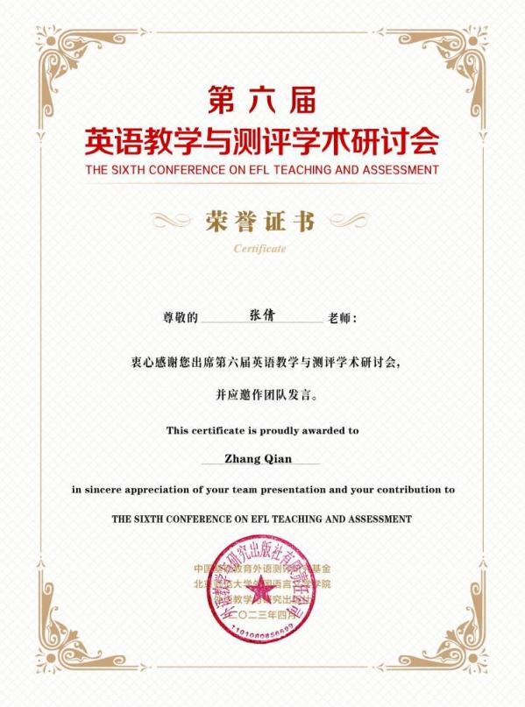
2023年7月中国教育学会外语教学专业委员会做讲座
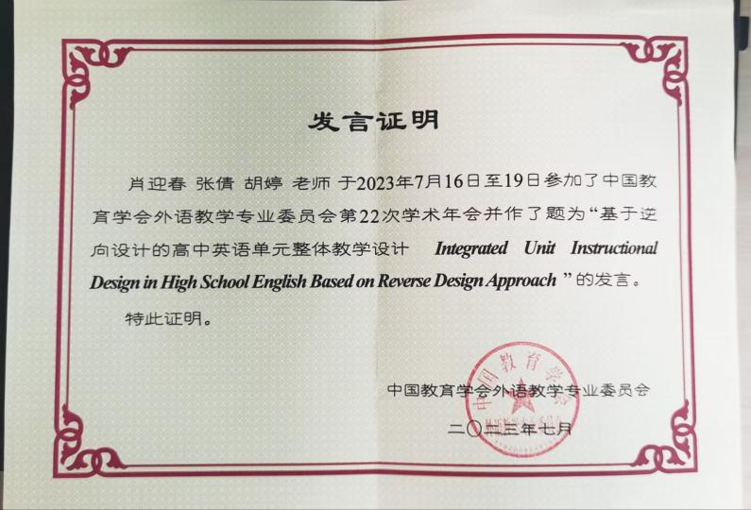

2023年成都市高中英语秋季菜单培训
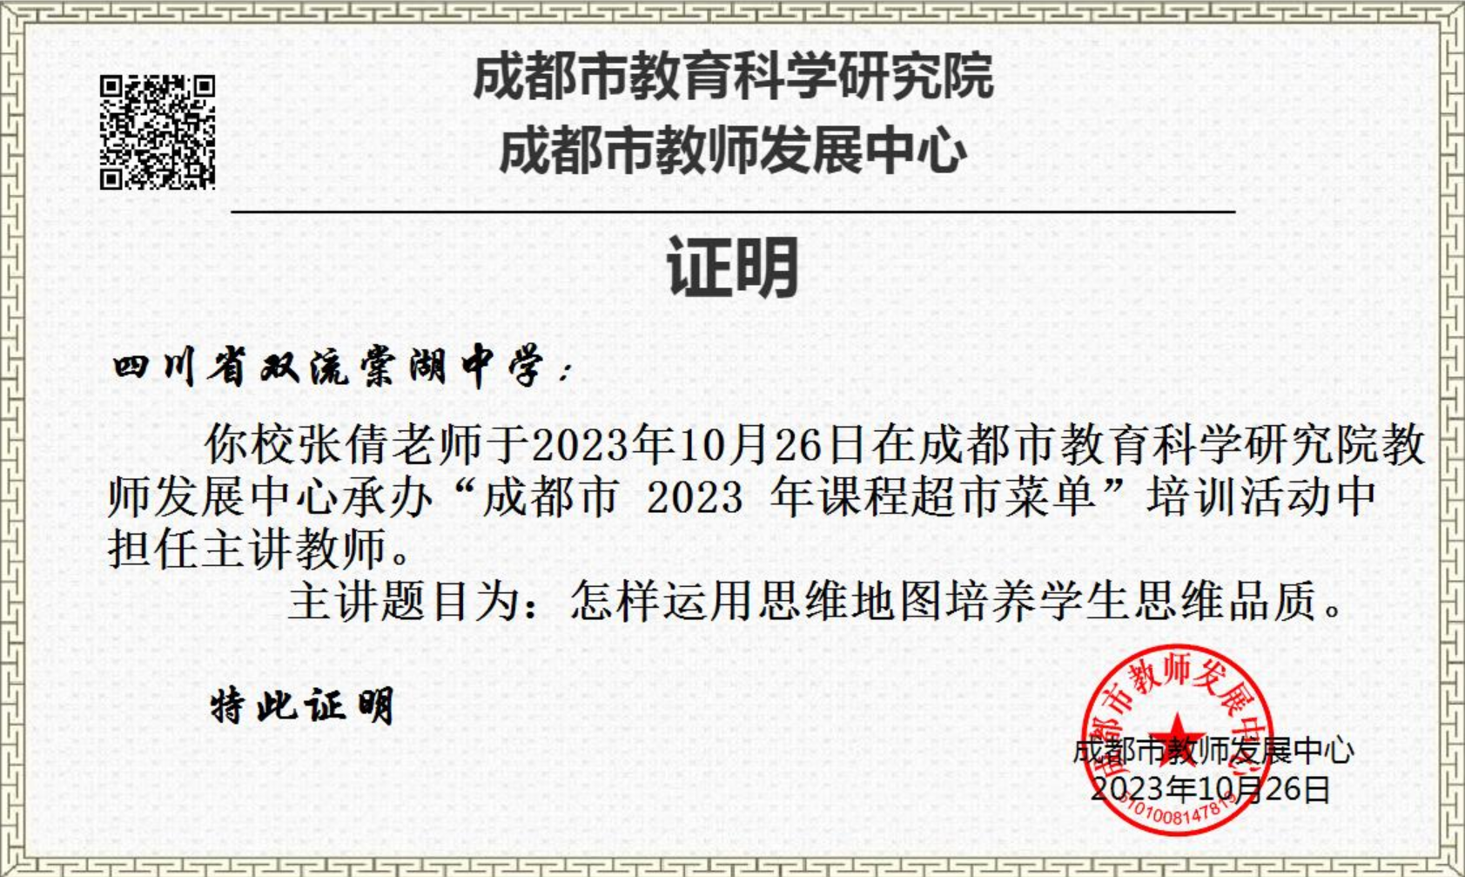

2023年永安中学送教做区级讲座
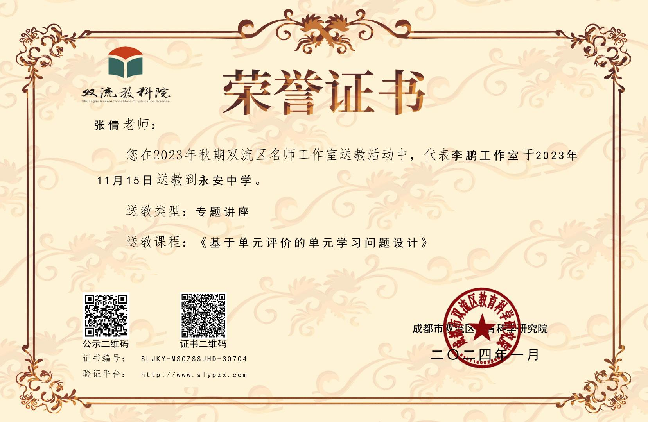

2024年3月 成都市春季菜单培训
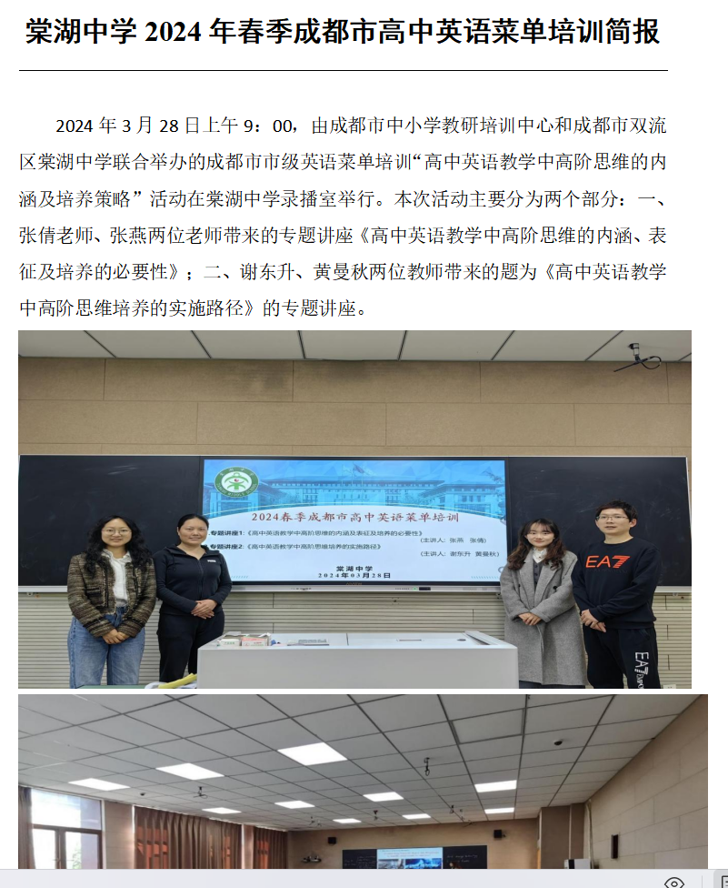
（三）论文、赛课获奖、及个人荣誉：
2023年成都市论文一等奖
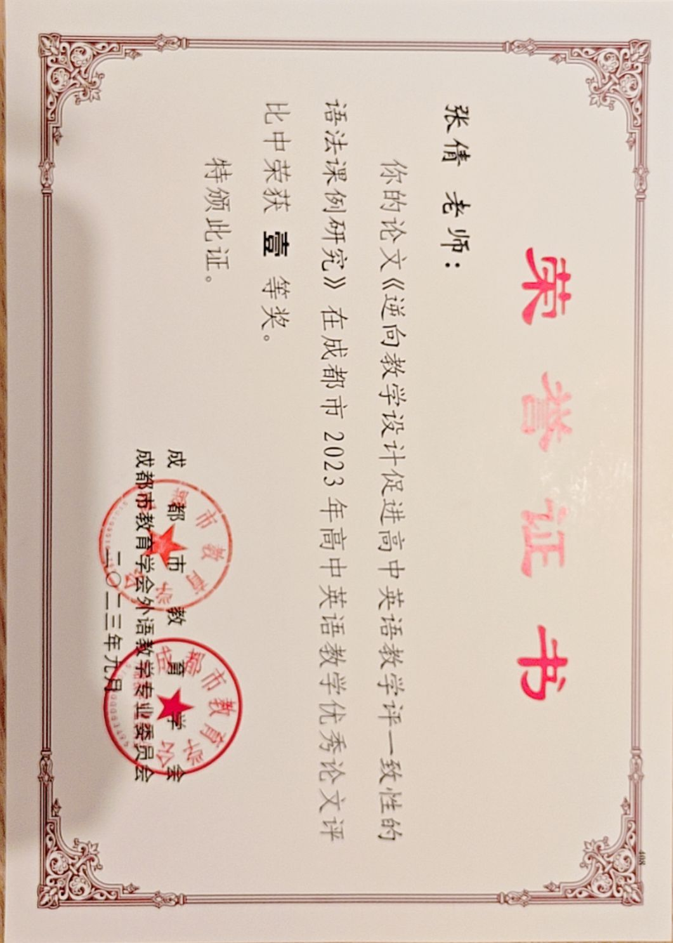
2023年6月双流区班主任技能大赛二等奖
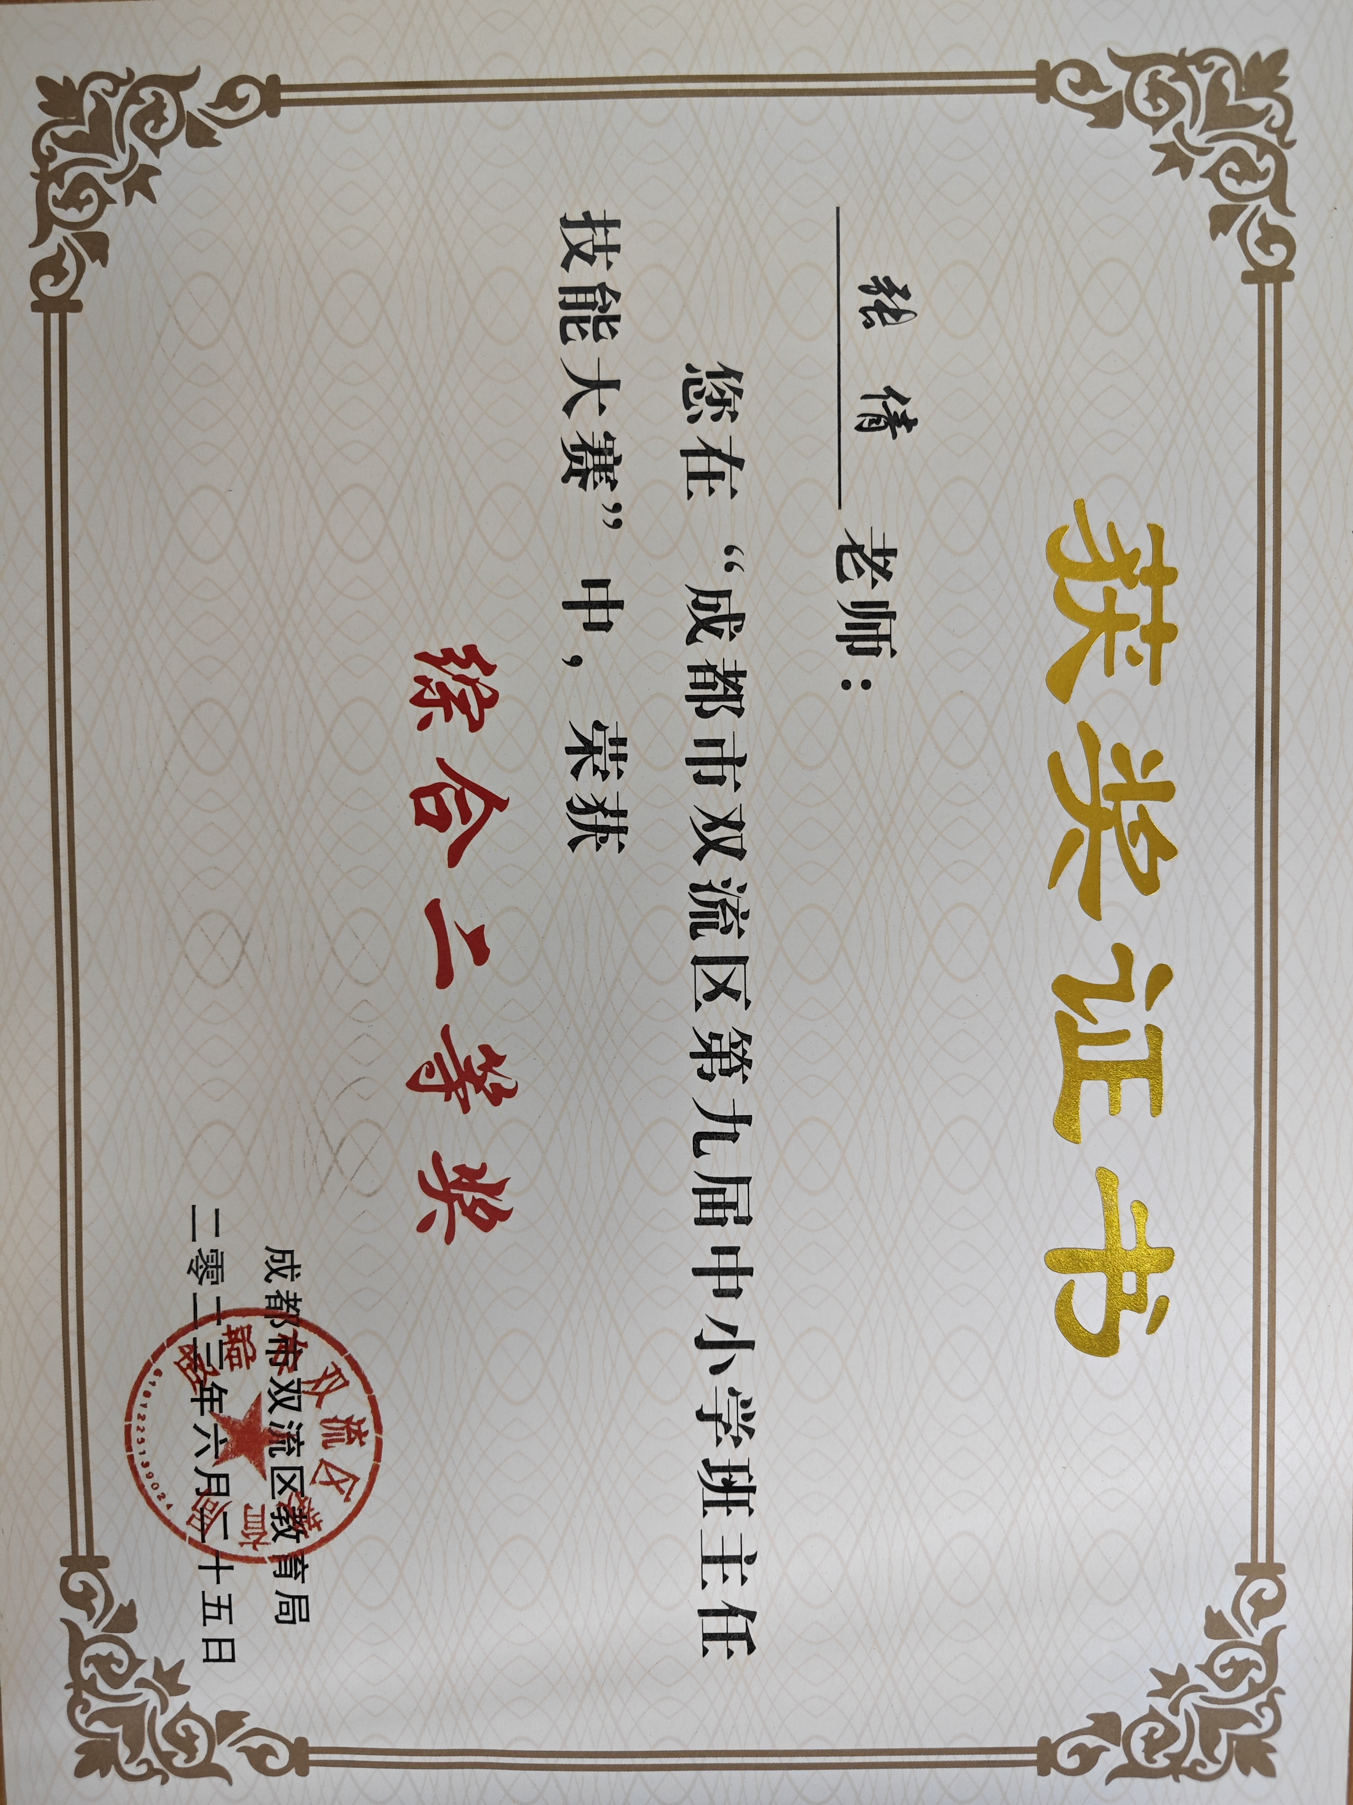

五、三年研修总结
2021年6月，我有幸加入到双流区李鹏名师工作室这个温暖的大家庭，三年的名师工作室研修即将结束。回顾自己三年来走过的历程，感觉既忙碌又充实,感受颇深,收获不少。我将从以下三个方面总结我的收获。
在李鹏老师的组织下，我们工作室每周开展规范的、有准备的工作室活动，从读书分享、到课例打磨、聆听各路专家的讲座，参加各种全国级别的讲座。我加入工作室后，每年至少阅读四本专业书籍，并且在每学期的开始，同各位其他工作室成员的老师分享，于此同时，聆听其他老师的分享。在这个学习过程中，养成了终身学习、看书的习惯。我三年里一共参加了四次成都市菜单培训，讲座两次，献课两次。在菜单培训和献课的过程中，不断地打磨自己的理论基础。在名师工作室学习期间，我深刻领悟到学术研究的重要性和技巧。通过导师的指导，我学会了如何撰写高质量的论文，提升了自己的写作能力和逻辑思维能力，将菜单培训学习过程的心得体会，教学技巧等携程了论文，多篇获得成都市二等奖和一等奖。这些论文的获奖不仅是对我的努力的肯定，也是对导师辛勤教诲的回馈。在平时的工作中，我不断提升自己的教育理论素养的同此，加强理论联系实际的应用，利用所学来指导具体教学。我觉得每一次都有很大的收获。因此，我的教学工作也得到了很大的提高，并且在2022年获得了双流区教坛新秀的称号。
李鹏老师不仅给我们引进先进的教学理念与教学模式，还多次邀请英语教学界的专家名师，对学员的课例进行打磨，给我们进行丰富多彩的讲座，有分享专家名师成长之路的，激发了我的学习信心和热情，有分享专业教学法的，给我的职业生涯答疑解惑，有分享先进教学理念的，指引了教学工作的方向，等等。与国家级名师面对面切磋交流，收获满满，并写了学习感悟和心得体会。在在名师的引领和同伴的感染下，我的学习观也随之发生了很大的变化。教学反思是形成教学智慧的重要方式，也是教师专业提升的有效途径。我在学习的同时注重联系实际，把先进的理念做法搬进课堂，随时反思。
与其他同学的合作交流也是我成长过程中重要的一环。通过与同学们的互动，我学会了倾听他人意见、尊重不同观点，并从中获得启发。参加英语菜单培训讲座和献课，让我有机会分享自己的学习心得，同时也从他人的分享中学到了新的知识和见解。
李鹏还多次组织与其他工作室的交流学习活动，如成都四十九中的名师工作室等等。在工作室之间的切磋交流中，我们互相吸取经验、互相分享教学理念于方式，在思维的碰撞中激励出更好的想法。
通过三年高中英语名师工作室学习，我不仅在学术研究方面取得了显著成就，还培养了团队合作精神、终身学习的习惯。虽然过程中，并不总是一帆风顺，也遇到了很多挫折，尤其是一点一点打磨自己、推翻自己原来的想法，再去重构新的想法，这个过程是艰辛，但梅花香自苦寒来，结果是完美的，这段宝贵的经历将成为我未来学习和成长的宝贵财富，我将继续努力，不断提升自己，追求更高的学术成就。

